 | Abdi İpekçi Caddesi Kaşıkçıoğlu Apt. No:42 D:2 34365 Nişantaşı İstanbul  www.artxist.com  info@artxist.com  T. +90 212 291 77 84 F. +90 212 343 69 35 | BASIN BÜLTENİ

Çocuk Doğum Günlerinde Herkes Çocuk Olurdu

Seda Hepsev’in dördüncü kişisel sergisi “Çocuk Doğum Günlerinde Herkes Çocuk Olurdu”
20 Ocak – 12 Şubat, 2011 tarihleri arasında x-ist’te sanatseverlerle buluşuyor.

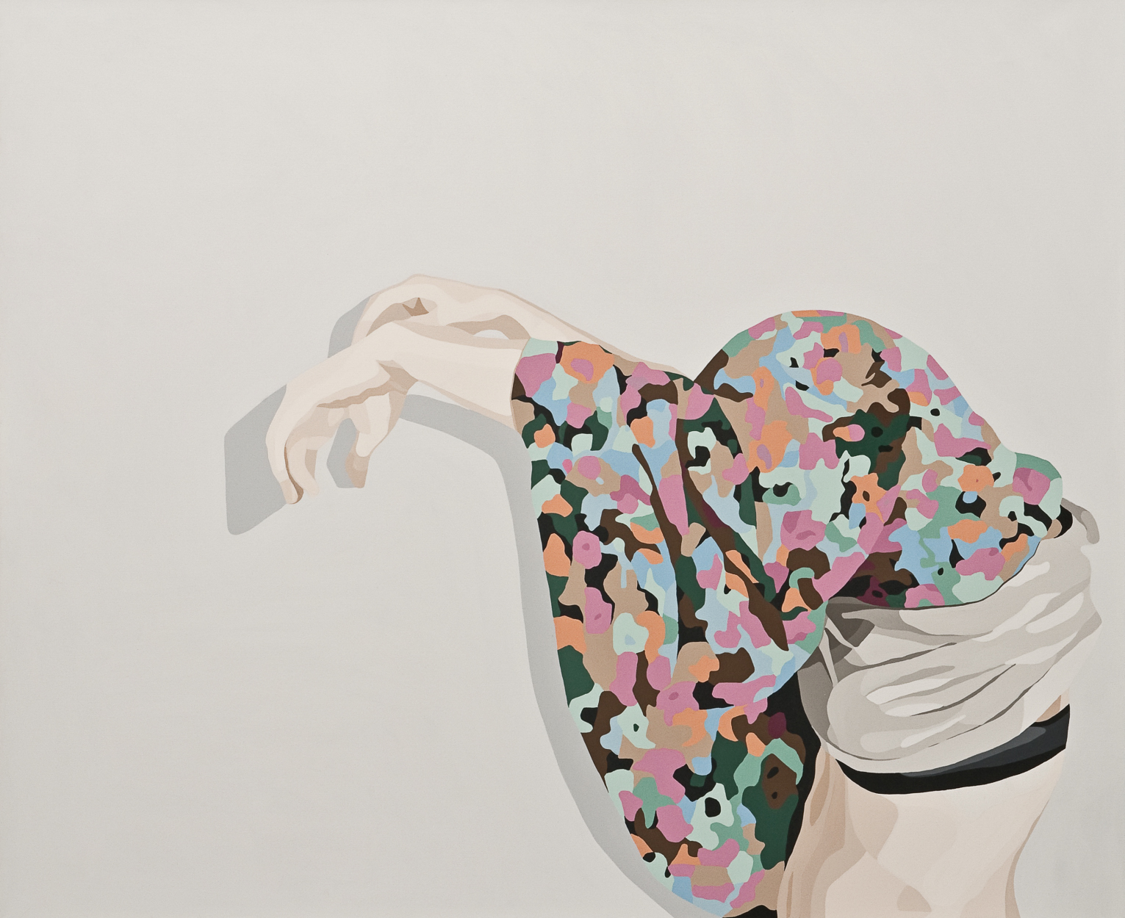
Seda Hepsev’in dördüncü sergisi; her birinde farklı bir tematik yapı kullanılmış olsa da sanatçının temel bir düsturu var: ironi.
İroninin sözlük anlamı şudur: (eski yunanca eironeía) Söylenenin tam tersinin kastedildiği ifade…

Söylenen ya da yapılan eylem, ciddi görüntüsü altında karşıt söylenceyi ya da eylemi çelişki noktasına çekmeyi hedefler. Mizahtan farklı olarak ironi daha eleştirel yaklaşır. “İroni”, mimik, jest ve tonlama ile söylemek istenenin altını dolaylı çizer.
Bir önceki sergisi olan “Bazı Yanlışlar Doğruları Götürmez”’de Hepsev, vesikalık çektirirken gözü kapalı çıkmış insanları, damat veya gelinden birinin anca yarısının göründüğü düğün fotoğraflarını, taşıyıcısı görünmeyen pankartları, yani normal şartlarda buruşturup çöpe atılması, ya da günümüz dijital teknolojisinde basitçe “delete” edilmesi tercih edilebilecek, çekim hataları dolu monokrom “insani hal” fotoğraflarını farklı ebatlarda resmederek sanat hayatımıza “tuval üzeri anti-kadraj” kavramını hediye etmişti…

Bu kez ise sanatçı tuvallerinde doğal kurguya müdahale eden, “kod bozan” bir ironiyi temel alarak, ideal ile gerçek arasındaki tutarsızlığı göstermek için bedenin temsiliyle ilgili duruşları günlük hayatta karşılamayan postürleri, jestleri, tavırları irdeliyor.

Tuvallerdeki işlerin kahramanları, tümü korunaklı yerleşim bölgelerine, sitelere sığınmış kentsoylu, yetişkin kadın ve erkekler. Çıkış noktası hepimizin çocukken kumaşlardan, battaniyelerden masa altlarına, odaların ortalarına yaptığımız çadırlar olan bu siteler gerçekte yarattıkları özel “habitat”lar. Kimse ne kaçıyor ne de saklanıyor.

Bir şey de gizlemiyorlar, sadece direniyorlar, zaten buna gerek de yok, çünkü bu yapı onları cemaat haline getiriyor, aynılaştırıyor. Hiçbirinin yüzleri olmaması da bu yüzden, çünkü yüzler kişiler arasında bir sınırdır; bireyselleştirir, oysa onlar bu aynılaşmanın sağladığı “sanal” direnç ve güvenlik alanına sığınıyorlar; gönüllü olarak kimliksizleşiyorlar.

Verdikleri pozların ve bunun yarattığı durağanlığın onları heykelleştirmesi de bu tezi doğruluyor. Gerçi “bir-dakikalık” gelgeç heykeller bunlar; donmuşlar, güven vermiyorlar, tekinsizler… Ancak yine de bu belirsizliği kırma adına izleyiciler, tıpkı bir annenin yeni doğmuş bebeğinin göğsünü sürekli dinlemesine eş bir refleksle bu halin tek bir an için bile olsa kırılmasını istiyorlar.

Hepsev ise bu talebi, aktörleri birebir tuvallerindeki kişiler olan bir video-animasyon üreterek zekice bir hamle ile karşılıyor ve tıpkı bir oyun gibi kendilerinin değil, bizzat içinde bulundukları “habitat”ın devinimlerini yansıtarak onların bu suni (ama hızlı) evrimin içerisinde yavaş yavaş yok oluşlarını belgeliyor.
İzliyoruz!

SEDA HEPSEV İstanbul, 1978

Yıldız Teknik Üniversitesi, Sanat ve Tasarım Bölümü’nde sanatta yeterlilik programına devam eden Hepsev, Kesişme I (2005), Yutan Eleman (2007) ve Bazı Yanlışlar Doğruları Götürmez (2008) sergilerinde x-ist’te yer aldı. “İstanbul Now” (Viyana, 2007), “Art Dulcinium” (Yugoslavya, 2005), 11. Avrupalı ve Akdenizli Genç Sanatçılar Bienali (Atina, 2003), İstanbul’un Kapıları (Amiens, 1999), “genç açılım” (Pera Müzesi, 2005), Contemporary İstanbul 07, 08, 09, 10, St-art 2009 (14. Avrupa Çağdaş Sanat Fuarı, Strasbourg, Fransa) ve SCOPE Basel 2010 dahil birçok uluslararası sergi ve fuarda yer aldı.

